**CSS3**

1. **选择器**
2. **属性选择器 元素[属性] ，属性选择器、伪类选择器、类选择器的权重均为10，优于标签选择器**
3. **结构伪类选择器 e:first-child之类**

**nth-child(n)，n可以是数字或者even odd，甚至可以是公式5n**

1. **伪元素选择器**

**：：before ：：after，在元素内部的前后添加内容，内容属于行内元素**

**必须有content样式属性。该选择器权重为1。**

1. **转换transform**
2. **2D转换**
3. **translate移动： transform : translate ( x , y ) ;**

**优点：不会影响 transform : translateX( ) ;**

**其他元素 transform : translateY ( ) ;**

**若填入百分数，则移动的距离以盒子自身的宽高为参照物**

**对行内标签没有效果**

**盒子居中的做法：center{**

**position：absolute；**

**top：50%；**

**left：50%；**

**transform：translate ( -50% , -50% ) ;**

**}**

1. **transform旋转 transform : rotate( 度数deg ) ;**

**正为顺时针，负为逆时针。**

**默认旋转中心为元素中心点。**

**tips：过渡- 写在需要添加动画的元素身上。transition：all 时间；**

1. **设置转换中心点 transform-origin：x y ; x和y默认为元素中心点50%。**

**x y 也可以是left bottom top right，或者是像素，其参照物为元素本身**

1. **scale 缩放 transform：scale ( x , y ) ;**

**x y分别为宽高的倍数，不带单位。 等比例缩放可以只写一个参数，另外一个默认和一个一样。 包括border也会放大**

* **综合写法**

**transform：translate() rotate() scale() 先后顺序会影响元素运动的效果，一般位移放在前面**

1. **3D转换**

* **三维坐标系 x轴：向右为正；**

**y轴：向下为正；**

**z轴：向外为正。z越大，元素越大。**

1. **位移。transform：translateX ( ) translate( ) translateZ( )-z轴位移一般用px**

**translate3d( x , y , z ) – xyz不能省略，可以使用0填充。**

1. **透视 perspective也称为视距，单位为px。是人眼到屏幕的距离。**

**perspective-z轴大小=人眼距离物体的距离**

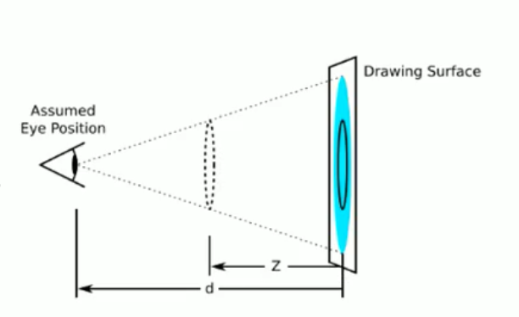

**perspective：距离px，写在被透视物体的父盒子上。**

1. **3D旋转 rotateX( deg) 表示沿x轴旋转 rotateY( deg ) rotateZ( deg )**

**rotate3d( x , y ,z ,角度+deg)。例如rotate3d(1,2,0,45deg)。表示图片以（1，1，0）这个矢量为轴，旋转45度。**

**左手准则：大拇指沿着旋转轴的正方向，其余四指方向为图片（角度为正时）旋转的方向。**

1. **3D呈现：transfrom-style：用于控制子元素是否开启三维立体空间。**

**flat：默认不开启 preserve-3d：子元素开启三维立体空间。**

**写给父级元素，作用于子元素**

1. **动画**

**使用步骤：先定义动画，再调用**

* **定义格式 @keyframes 动画名称{ 动画序列 }**
* **动画序列：0%{ 语句 } 50%{ 语句 } …… 或者from{ } to{ }**
* **动画调用：**

**在调用的元素里添加： animation-name：动画名称；**

**animation-duration：动画总时间（需包含单位）；**

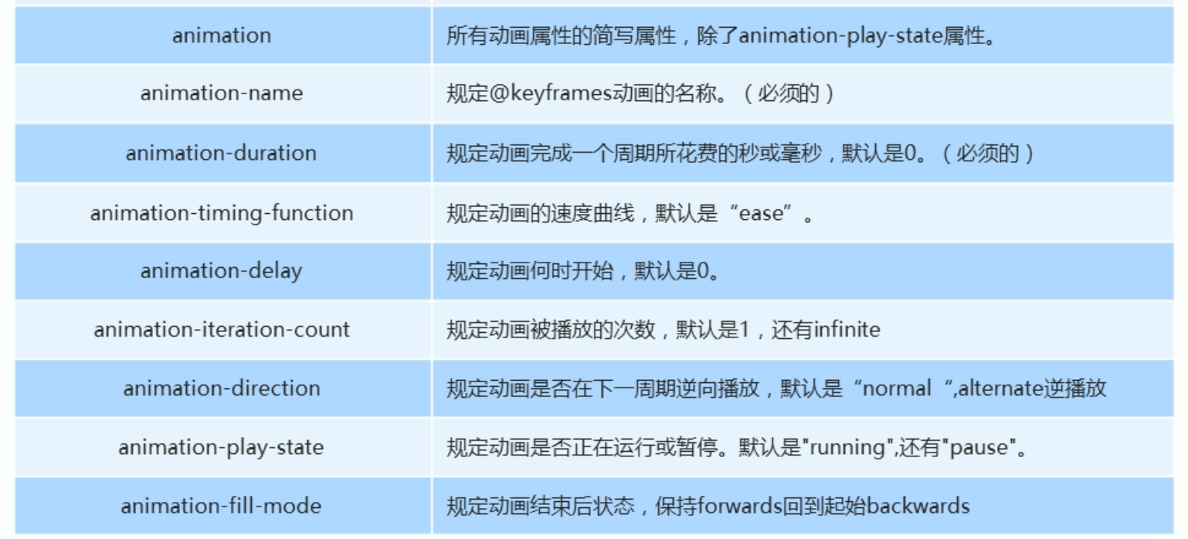

linear

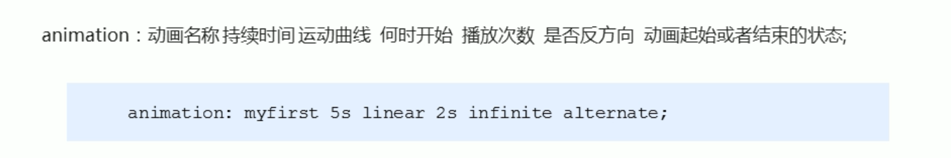

**不同动画叠加，采用逗号方式隔开**

**animation：动画名称1 持续时间…，动画名称2 持续时间…；**

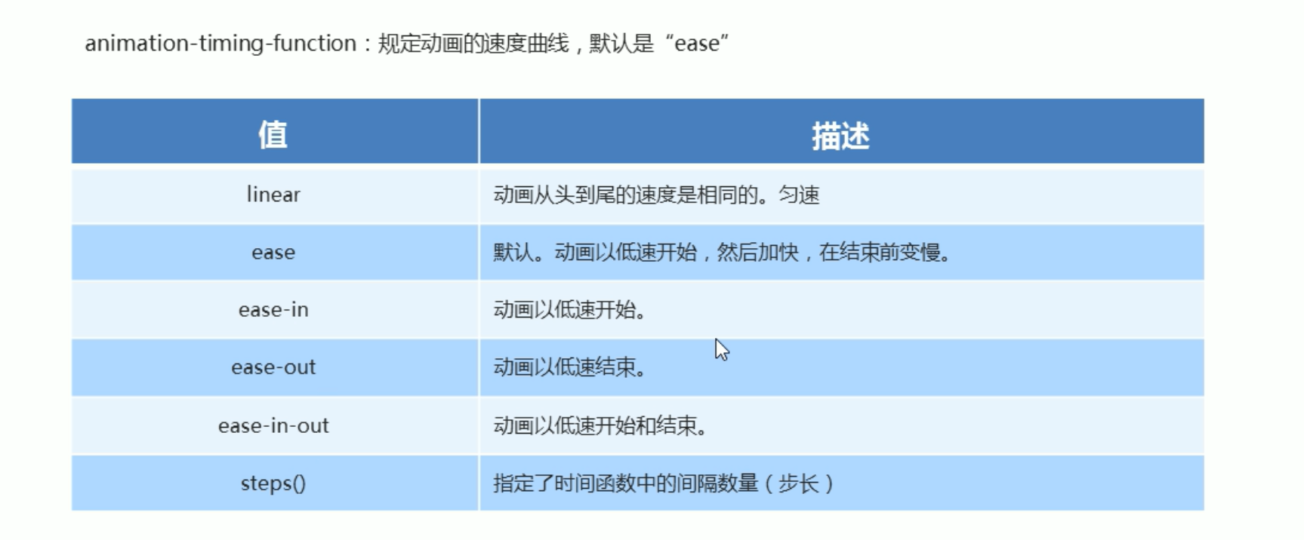

**steps( n )；表示动画分为n步，一步步机械式走完。可使用于将关键帧合成动画。**

1. **浏览器私有前缀**